基础电路篇（1）：构建基本电路模型

【涉及知识】电路组成、电路中各器件的作用、电路中的基本物理量、伏特表、安培表的使用。
【技能目标】
- 搭建基本电路；
- 体会电路组成各部分的作用；学习伏特表、安培表的使用；
- 初步应用检测电路的基本工具的正确应用，了解电路检测的基本思路；
- 体验基本电路理论知识与实际电路相结合的技能。
【任务实施】
一、活动准备
科技兴趣班
1.观察图中水路循环图，说说水之所以能够不断流动的原因；
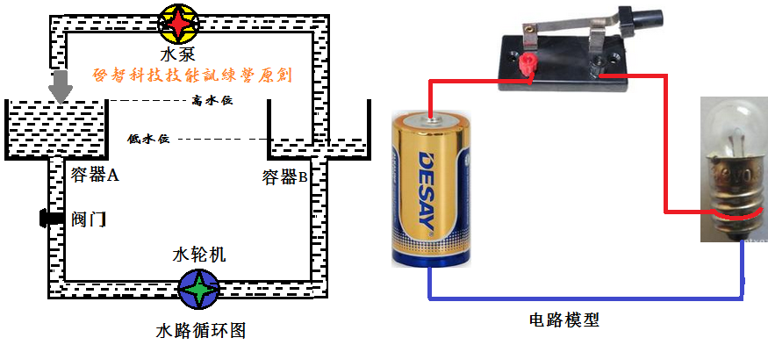
（1）高水位与低水位之间就会有（ ）；
（2）有了水位差就会在容器A和容器B两端存在着（ ）；
（3）有了水压当阀门打开水路畅通后，水就会定向流动形成（ ）。流动的方向是从水位（ ）的一端流向水位（ ）的一端；
（4）有了水流水轮机就会（ ）；
（5）水泵的作用就是将低水位的水送到高水位处，这样就能保证两容器有持续的（ ）。
2.准备本次技能操作所需工具；
设备 | 规格 | 数量 | 设备 | 规格 | 数量
直尺 | 20cm | 1只 | 伏特表 | 0~20V | 1只
开孔钻 | 台式配钻头 | 1套 | 安培表 | 0~3A | 1只
螺丝刀 | 一字跟十字 | 一套 | 电烙铁 | 30W | 一套
二、活动实施
1.在材料库里找到下列器材，
选材 | 规格 | 数量 | 选材 | 规格 | 数量
干电池 | 1＃ | 1块 | 导线 | 多股 | 若干
开关 | 单刀 | 1只 | 小电机 | 直流 | 1只
LED灯 | 普通 | 1只 | 普通小灯珠 | 3V | 1只
2.搭建前面所示的电路模型。
（1）高电位与低电位之间就会有（ ）；
（2）有了电位差就会在电池两端存在着（ ）；
（3）有了电压当开关闭合电路畅通后，电荷就会定向移动形成（ ）。移动的方向是从电位（ ）的一端移动到电位（ ）的一端；
（4）有了电流灯泡就会（ ）；
（5）电池的作用就是将电荷从低电位处移到高电位处，这样就能保证电源两端有持续的（ ）。
3.初步学习用伏特表测直流电源的电压、判断电源的极性。
4.本次制作过程中涉及到了以下知识，你能理解吗？
名称 | 定义 | 单位 | 符号 | 量化换算关系
电位 | 与选定参考点之间的电压（参考点的电位定为0V） | 伏特 | V | 千伏（KV）、毫伏（mV）、
电压 | 二端元件两端的电位差 | 伏特 | V | 千伏（KV）、毫伏（mV）、
电流 | 电荷的定向移动（正电荷移动的方向就是电流的方向） | 安培 | A | 千安（KA）、毫安（mA）、
- 电路基本概念知识
名称 | 定义 | 功能
电源 | 能提供持续电流（或电压）的装置 | 电源是把其他形式的能转化为电能。如干电池是把化学能转化为电能。发电机则由机械能转化为电能。  科技兴趣班
电流 | 电荷的定向移动（正电荷移动的方向就是电流的方向） | 有持续电流的条件：必须有电源和电路闭合。
导体 | 容易导电的物体叫导体 | 金属，人体，大地，酸、碱、盐的水溶液等。
绝缘体 | 不容易导电的物体叫绝缘体 | 橡胶，玻璃，陶瓷，塑料，油，纯水等。
电路的组成 | 电源、导线、开关和用电器 | 电源是给电路提供电能的；导线是输送电能的；开工是控制电路通断的；用电器是将电能装换为其它形式能的装置。
电路的状态 | (1)通路：接通的电路叫通路；(2)断路：断开的电路叫开路；  (3)短路：直接把导线接在电源两极上的电路叫短路。
三、活动评价
1.成果展示及评价；
评价者 | 循环水路的讲述  （30） | 展示内容充实度  （30） | 电路基础知识  （30） | 任务完成情况  （10） | 成绩
自评
辅导员
家长
说明：总评成绩=自评*0.4 +辅导员*0.3+家长*0.3； 总评：
总评成绩≥85,获得5学分；85>总评成绩≥75,获得4学分；75>总评成绩,获得3学分。
2.任务结束收拾归位所用设备工具（4S要求）。
【任务拓展】在右表中将下面的电子元器件及仪表的电路符号抄一遍
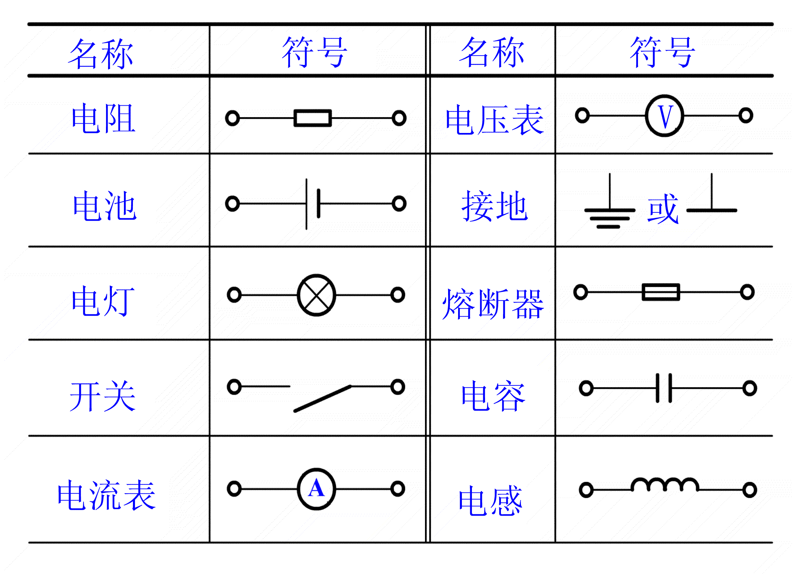 | 名称 | 符号 | 名称 | 符号

